РАДИ ЖИЗНИ НА ЗЕМЛЕ
В истории нашей Родины нет даты страшнее, чем 22 июня 1941 года. 74 года назад гитлеровская Германия напала на Советский Союз. На борьбу с фашизмом встала вся страна. Погибли почти 27 миллионов человек. Для всего нашего народа 22 июня стало Днем памяти и скорби. Сотни траурных митингов, концертов и шествий прошли по всей России, чтобы напомнить живущим о том, какой подвиг совершили их отцы, деды и прадеды, какова цена мира на родной земле.
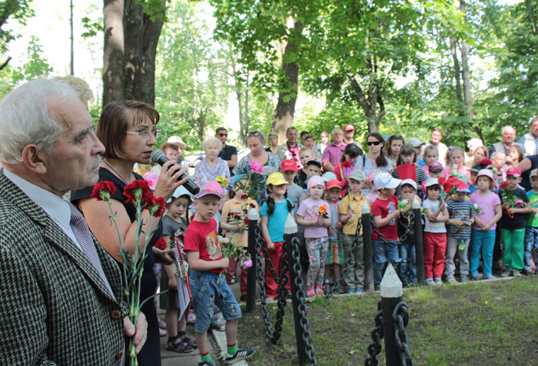
В нашем городе митинг памяти и скорби состоялся в Комсомольском парке – у памятника шлиссельбуржцам, погибшим от рук фашистских оккупантов во время Великой Отечественной войны. В акции приняли участие представители администрации и совета депутатов Шлиссельбурга, воспитанники летнего оздоровительного лагеря и детских садов, а также руководители предприятий и учреждений города. Но самыми почетными гостями в этот день по праву были ветераны.
«Уже в первые недели войны фашисты пришли на территорию Ленинградской области. Смертельная угроза нависла над Ленинградом, Москвой, всей страной. 8 сентября 1941 года был оккупирован Шлиссельбург, замкнулось кольцо блокады Ленинграда. Но сердце нашего города – крепость Орешек – так и не сдалась врагу. 500 дней продолжалась героическая оборона крепости. Гарнизон Орешка мужественно отражал бомбардировки фашистов, помогал нашим войскам проводить разведку боем, отстаивать Дорогу Жизни. 18 января 1943 года блокада Ленинграда была прорвана, а Шлиссельбург освобожден. Низкий поклон всем шлиссельбуржцам, которые героически воевали в составе армии и флота, были участниками подпольных организаций и Дороги Жизни, тем, кто трудился для фронта в тылу. Мы скорбим о всех погибших в оккупации и блокаде, замученных в концлагерях… Мы будем вечно чтить их подвиг, отстаивать правду о войне. Мы сделаем все, чтобы история наших побед оставалась главным примером в воспитании патриотизма у нынешней молодежи и последующих поколений», – подчеркнула заместитель главы администрации Шлиссельбурга Галина Куражева.
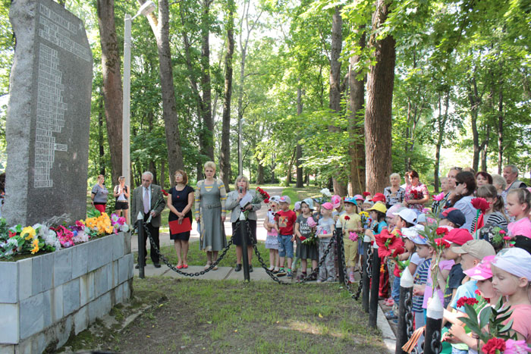

О значимых событиях военных лет собравшимся напомнили председатель Объединенного совета ветеранов Рудольф Горохов, директор Музея истории Шлиссельбурга Мария Валькова и ведущая мероприятия Валентина Абрамова. «Трагедия, которую пришлось пережить нашему народу, никогда не должна повториться!» – в этом выступавшие были единодушны.
Участники митинга почтили память защитников Отечества минутой молчания и возложили цветы к подножию монумента.
Инф. и фото Любови АЛЕКСАНДРОВОЙ

